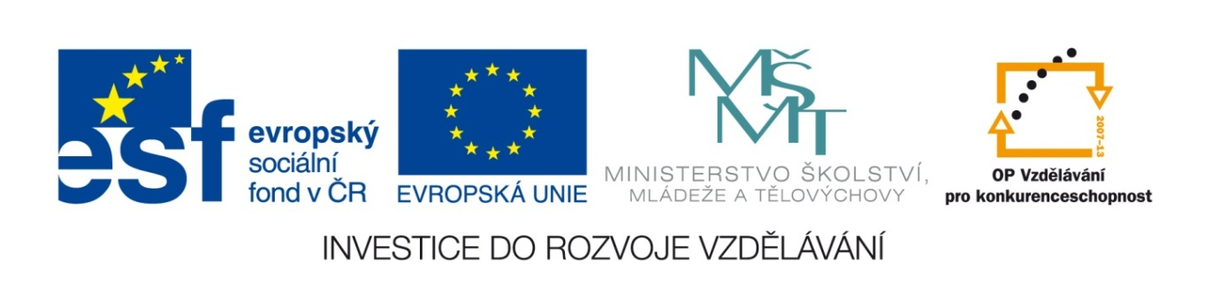

VY_32_INOVACE_15_Vlastivěda_
4.ročník_10_Vodstvo ČR – rybníky a jezera
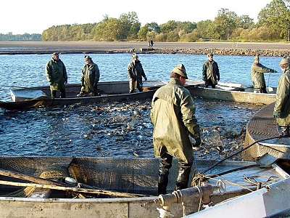

Autor: Mgr.Hana Jarochová, ZŠ a MŠ Hazlov, okr.Cheb
Vytvořeno: září 2012

1. V okolí kterého města v jižních Čechách se nachází
nejvíce rybníků?
T | Ý | R | T | S | Y | B
B | L | Í | Z | K | O | Ř
B | Í | L | I | T | K | L
E | B | Ý | K | B | Ý | I
O | Á | S | Š | Y | L | P
Y | N | Y | L | P | Ň | N
K | Í | L | Á | R | K | O
Doplň do slov i/y a zkontroluj je vyhledáním a vyškrtáním
ve čtyřsměrce. Z písmen, které ti zbyly, slož tajenku.

B __ strý, bl __ zko, b __ lit, b __ k, pl __ š, l __ bání, pl __ ny,

král __ k, l __ ko, l __ sý, L __ pno

i
y
í
í
y
ý
í
y
ý
íy
y

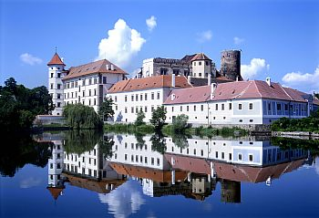

2. Jak dlouho trvala stavba našeho největšího rybníka
Rožmberk?
Do křížovky doplň slova opačného významu.

1.
2.
3.
4.
X
5.
6.
7.

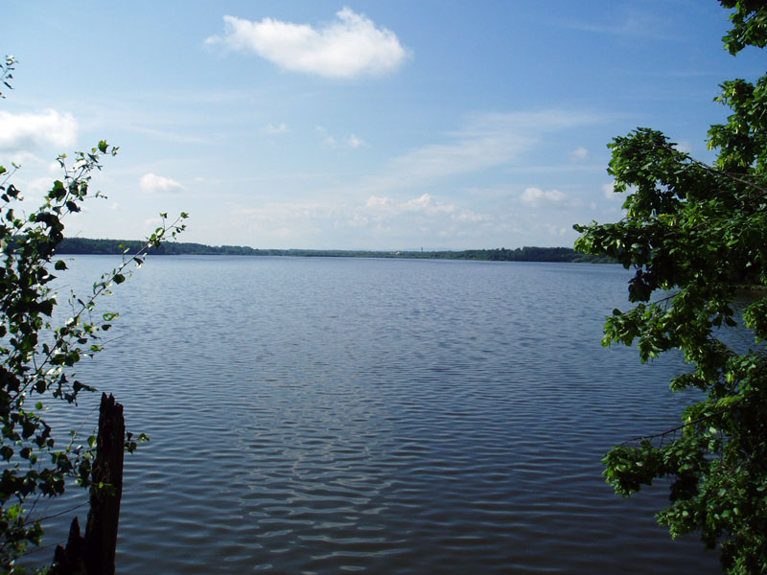
1. úzký
2. ráno
3. tupá
4. nový
5. hubená
6. malý
7. veselá

3. Kdy vzniklo Černé jezero na Šumavě, které je největším
jezerem v ČR?
Urči rod podstatného jména a písmeno, které je u zvoleného rodu
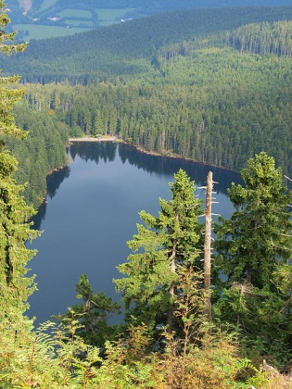
vepiš do tabulky ve spodní části listu.

1. parky – mužský D
ženský K
střední M

2. květiny – mužský A
ženský O
střední E

3. pěnkavy – mužský L
ženský B
střední C

4. koťata – mužský E 5. ptáci – mužský L
ženský Y ženský N
střední A střední V

6. stěny – mužský U 7. pomeranče – mužský D
ženský E ženský B
střední O střední Z

8. trička – mužský P 9. skály – mužský H
ženský I ženský V
střední O střední J

10. bratři – mužský Á
ženský Ý
Řešení
střední É DOBA LEDOVÁ

X

Metodický list
Tento učební materiál je určen pro 4. ročník, Vlastivěda, oblast Naše vlast, část Vodstvo ČR – rybníky a jezera. Je vhodný pro práci s interaktivní tabulí a s popisovačem. Je možné ho i vytisknout.

List č. 1
Slouží k ověření vědomostí a k procvičení vyjmenovaných slov. Žáci doplní
do slov i/y a svou volbu zdůvodní. Vyhledáním a vyškrtáním těchto slov
ve čtyřsměrce si svou práci zkontrolují. Ze zbývajících písmen složí tajenku.

Řešení:
y
í
y
ý
í
í
y
B __ strý, bl __ zko, b __ lit, b __ k, pl __ š, l __ bání, pl __ ny,
i
y
ý
íy
král __ k, l __ ko, l __ sý, L __ pno

T | Ý | R | T | S | Y | B
B | L | Í | Z | K | O | Ř
B | Í | L | I | T | K | L
E | B | Ý | K | B | Ý | I
O | Á | S | Š | Y | L | P
Y | N | Y | L | P | Ň | N
K | Í | L | Á | R | K | O

Tajenka: TŘEBOŃ

List č. 2
Slouží k získání nové informace o našem největším rybníku a procvičení slov opačného významu. Žáci doplňují do křížovky slova opačného významu.
Řešení:
 |  |  | 1. | Š | I | R | O | K | Ý
 |  | 2. | V | E | Č | E | R
 |  | 3. | O | S | T | R | Á
 |  | 4. | S | T | A | R | Ý
 |  |  |  | X
 |  | 5. | T | L | U | S | T | Á
 |  | 6. | V | E | L | K | Ý
7. | S | M | U | T | N | Á

List č. 3
Slouží k získání nové informace týkající se Černého jezera a k procvičení určování rodu podstatných jmen. Žáci určí rod podstatných jmen a písmeno u zvoleného rodu vepíší do tabulky ve spodní části listu. Obdélník Řešení je volně pohyblivý. Po jeho přetažení se objeví tajenka.
Řešení: DOBA LEDOVÁ

Použité materiály
Vlastivěda pro 4. ročník, Hana Mühlhauserová, nakl. Hanami 2011
Vlastivědné mapy pro 1. stupeň základních škol, nakl. Kartografie Praha 2008
Vlastivěda pro 4. ročník, nakl. SPL- PRÁCE

Použité obrázky
Úvodní list
http://www.babyfriendlyregion.cz/wp-content/uploads/2010/09/vylov.jpg
List č. 1
http://imgs.idnes.cz/ig_kolo/A060803_TOM_TREBON_V_V.JPG
List č. 2
http://www.lesycr.cz/o-nas/casopis-lesu-zdar/PublishingImages/rybnik-rozmberk.jpg
List č. 3
http://upload.wikimedia.org/wikipedia/commons/thumb/a/a9/%C4%8Cern%C3%A9_jezero_zab%C3%ADran%C3%A9_z_karov%C3%A9_st%C4%9Bny.JPG/450px-%C4%8Cern%C3%A9_jezero_zab%C3%ADran%C3%A9_z_karov%C3%A9_st%C4%9Bny.JPG

